[](https://www.google.co.jp/url?sa=i&rct=j&q=&esrc=s&source=images&cd=&cad=rja&uact=8&ved=2ahUKEwiNjunsxtHjAhUCUN4KHVmEA90QjRx6BAgBEAU&url=/url?sa%3Di%26rct%3Dj%26q%3D%26esrc%3Ds%26source%3Dimages%26cd%3D%26ved%3D%26url%3Dhttps%3A%2F%2Fkentei-do.blogspot.com%2F2019%2F04%2F50_23.html%3Fn%3D7%26psig%3DAOvVaw13zXvX4gWj2ffo2c-2DN9W%26ust%3D1564194941460198&psig=AOvVaw13zXvX4gWj2ffo2c-2DN9W&ust=1564194941460198)[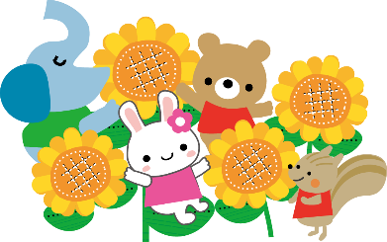](https://www.google.co.jp/url?sa=i&rct=j&q=&esrc=s&source=images&cd=&ved=2ahUKEwiQ-KS3xtHjAhXCAYgKHa_WDkEQjRx6BAgBEAU&url=http://www.wanpug.com/illust202.html&psig=AOvVaw13zXvX4gWj2ffo2c-2DN9W&ust=1564194941460198)**だより　　　　2019年8月号**

ようやく梅雨が明け、眩しい太陽の陽射しと共に夏がやってきました。夏休みにも入り、「こんな遊びをして楽しかった」など楽しい思い出を眩しい笑顔でお話してくれるお子さま達。

お友達どうしでも盛り上がる姿がたくさんあり、嬉しく思います♪まだまだ暑い日が続きますが、ＡＹＵＭＯで楽しくたくさん体を動かして、暑さにも負けない体力作りをしていきます！

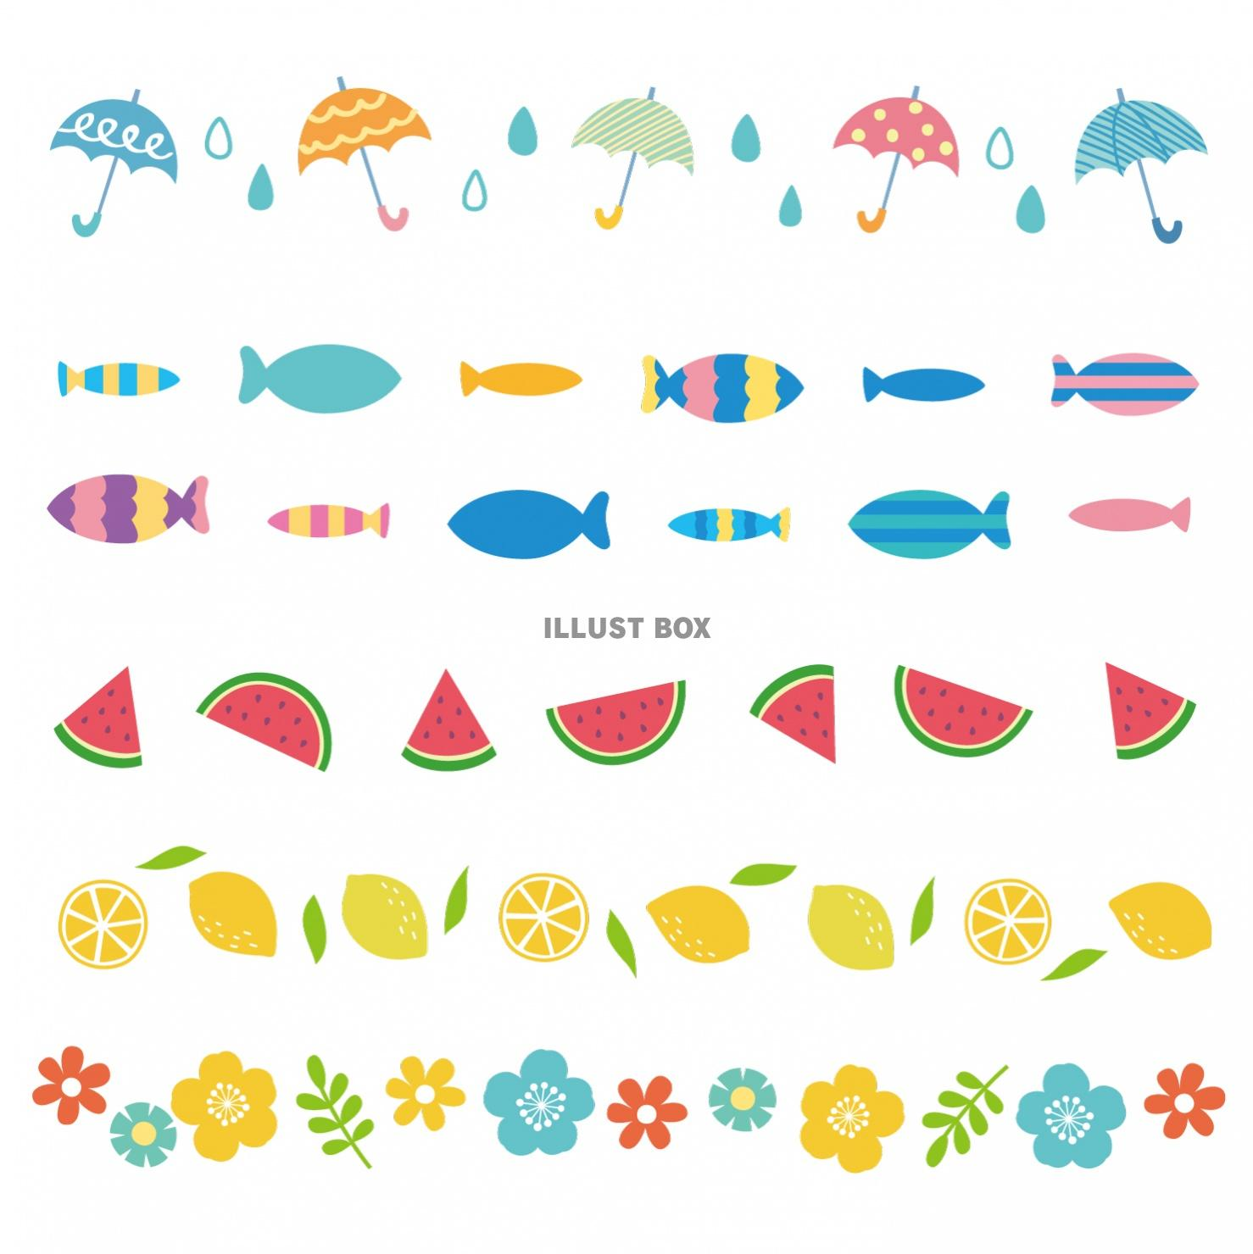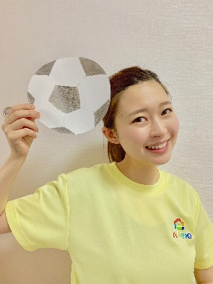

★ジュニアの生活P★

ＳＳＴ→社会ルール

ＡＤＬ→おはし、リボン結び

ビジョン→ワークシート

壁倒立前転では、肩支持感覚や

手の力を身に付けながら、

手と足で異なる動きをする協調運動に

取り組みます。

1・2週目

☆育脳サーキット☆

～できたらすごい壁倒立前転～

～腰を高くあげよう横跳び越し～

こんにちは！指導員の浦田です(*‘ω‘ *)

最近、私の中でサッカーブームが♪巻き起こっていましてやべっちＦＣをかかさず見ています☆そして先月末には・・・

バルセロナＶＳヴィッセル神戸の試合を観戦しにいきました⚽にわかファンの私が一番楽しみにしていた**メッシ選手は見ることができなかったのでとても残念でしたが素敵な試合を観戦することができました♪♪感動と興奮の90分を今でも思い出します♪♪スポーツの力ってすごいですね♪**

**STAFF紹介**

**浦田　琴生**

逆上がりでは、腹筋や腕の

ひきつける力、蹴り上げの力を

鍛えながら種目の成功を目指します。

今月のジュニアコース**♪**

3・4週目

☆育脳サーキット☆

～できたらヒーロー逆上がり～

～美しい前転～

[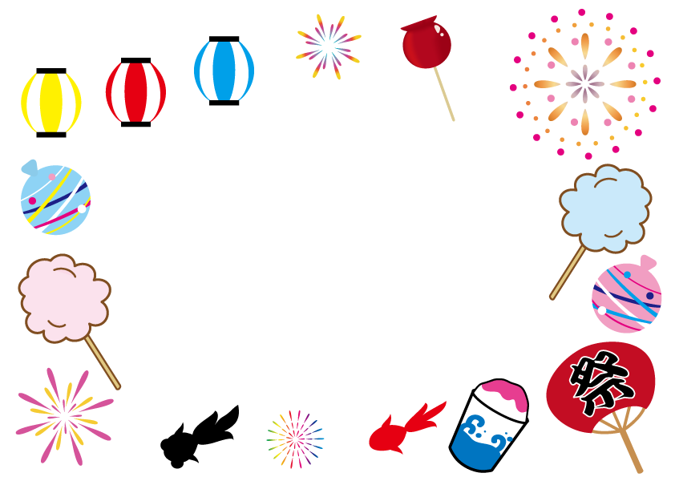](https://www.google.co.jp/url?sa=i&rct=j&q=&esrc=s&source=images&cd=&ved=2ahUKEwiwsuT1vNHjAhVJQN4KHZ_KCmkQjRx6BAgBEAU&url=https://season-freeillust.com/summer/summer-f25.html&psig=AOvVaw0adQQUM9e44mueuF9omkgS&ust=1564192397805772)

夏祭りにたくさんのご参加、ご協力を

いただき、ありがとうございました。

今後もお子さま達に楽しく通所していただけるよう

工夫をしていきますので、

どうぞよろしくお願いいたします**。**

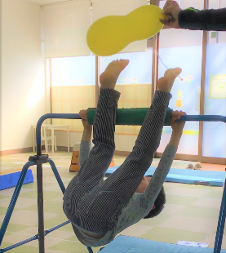

**～AYUMOONのご案内～**

まねっこゲームでは、

楽しく模倣を行いながら

ボディイメージを身につけていきます。

**今月の**

**キッズコース**

**毎月第4木曜日(８月28日)**

**19:00～21:00堺ハッタツ友の会「AYUMOON」**

**（当事者・家族の為の自助会）を開催しております。**

**予約不要。途中参加・途中退室も大丈夫です。**

**ドリンク・お菓子付参加費おひとり様100円です。**

**どうぞお気軽にお越しください♪お待ちしております。**

1・2週目

☆ニンニンサーキット☆

・鉄棒トンネル

・回転椅子

・リングジャンプ

・ローラー（マット）

・開脚跳び（跳び箱）

3・4週目

☆ピョンピョンサーキット☆

・まねっこゲーム

・トランポリン

・跳び箱ジャンプ

・前回り（鉄棒）

・前転（マット）

☆キッズの生活P☆

ＳＳＴ→リトミック

ＡＤＬ→息吹き

　　　　　　　　ボタン・ひも

ビジョン→線あそび

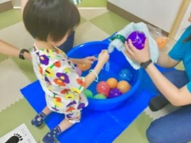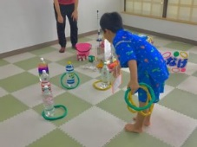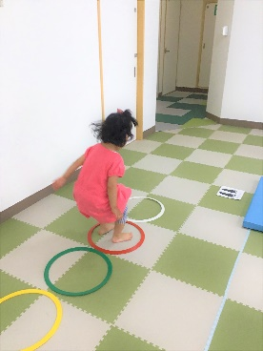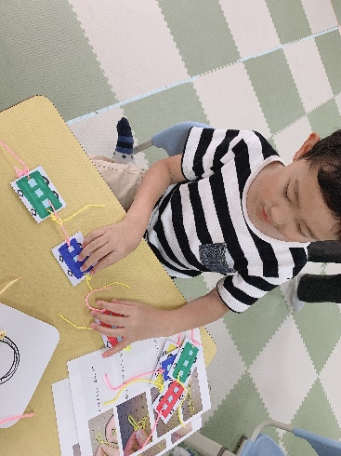[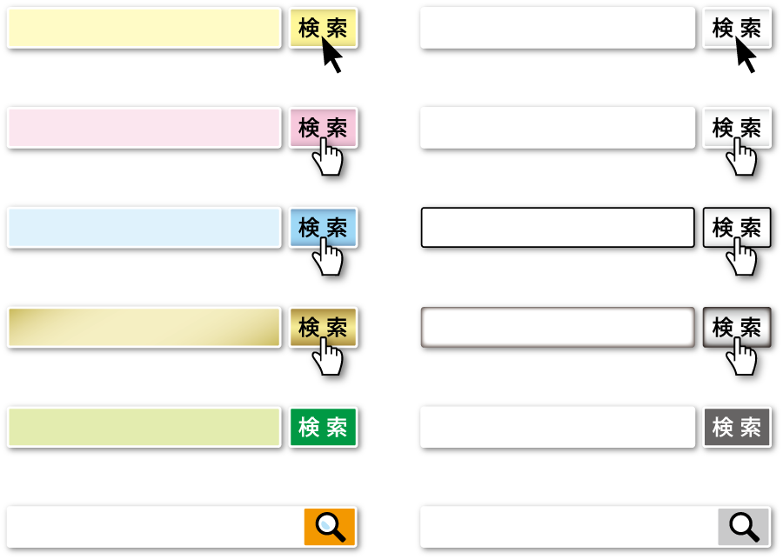](https://www.google.co.jp/url?sa=i&rct=j&q=&esrc=s&source=images&cd=&cad=rja&uact=8&ved=2ahUKEwja_PWYhfvcAhVGhrwKHX5ECGAQjRx6BAgBEAU&url=http://gahag.net/007510-search-box/&psig=AOvVaw2j2HSBqbV77gvH6SUuj00O&ust=1534834226406359)****

回転椅子では、回転する中で

良い姿勢を保ち、前庭覚や

体幹のトレーニングを行います。

**※AYUMOONの際は駐車券のお渡しがございません。**

ブログも随時更新しています！

運動発達支援スタジオAYUMO